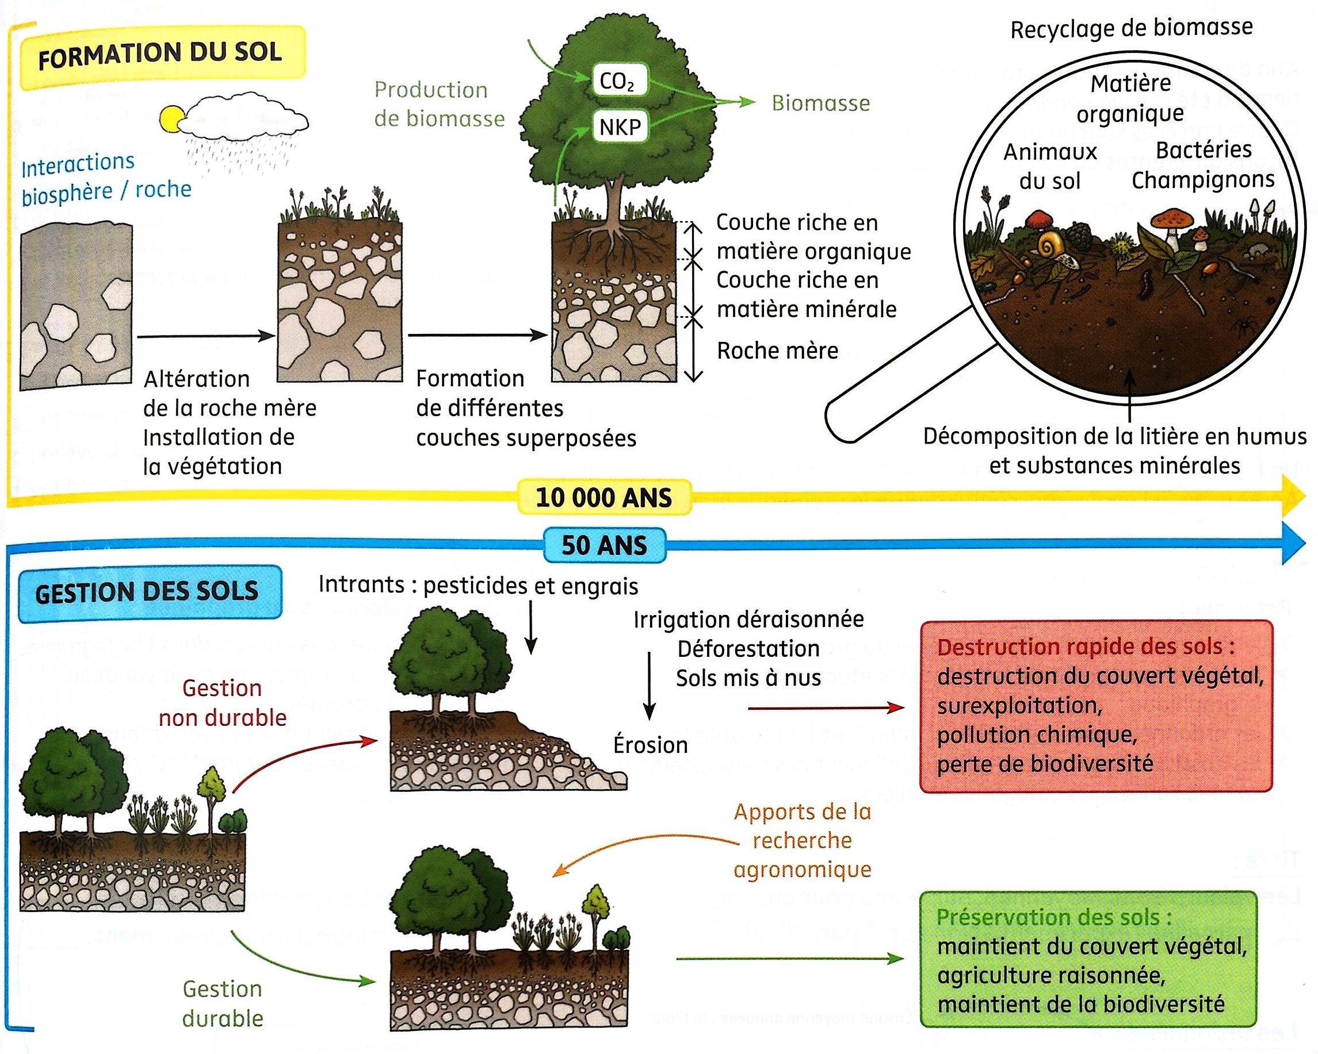

Schéma bilan : Agrosystème et développement durable ISBN 978-2-09-172705-9

Schéma bilan : Agrosystème et développement durable ISBN 978-2-09-172705-9

